NATIONALE CHEMIE OLYMPIADE

**THEORIETOETS dinsdag 9 juni 1998**

**9.30 – 13.30 uur**

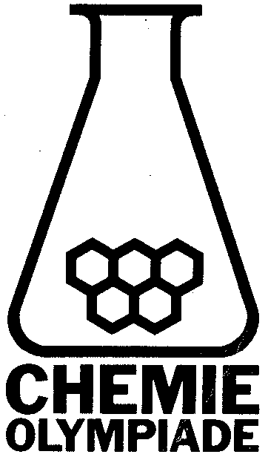



1. Deze theorietoets bestaat uit 29 vragen
2. De maximum score voor dit werk bedraagt 120 punten
3. Deze toets duurt maximaal 4 klokuren
4. Benodigde hulpmiddelen: rekenapparaat; grafiekpapier, geodriehoek; geen BINAS
5. In de kantlijn is vóór elke vraag het aantal punten vermeld dat een juist antwoord op die vraag oplevert
6. (5+3+5+5 = 18 punten)

Bij intensieve activiteit wordt in de spieren via een anaëroob metabolisme melkzuur gevormd. In het bloed wordt melkzuur geneutraliseerd door een reactie met waterstofcarbonaationen. De volgende berekeningen laten dit zien.

Melkzuur, geschreven als HL, is een eenwaardig zuur met een zuurconstante *K*z(HL) = 1,4⋅10−4.

De zuurconstanten van koolzuur zijn: *K*z1 = 4,5⋅10−7 en *K*z2 = 4,7⋅10−11.

Alle koolstofdioxide blijft opgelost tijdens de reacties.

1. Bereken de pH in een 3,00⋅103 M HL-oplossing.
2. Bereken de evenwichtsconstante voor de reactie tussen melkzuur en waterstofcarbonaat.

Men voegt 3,00⋅10−3 mol melkzuur (HL) toe aan 1,00 L 0,024 M NaHCO3-oplossing. Neem aan dat er geen volumeverandering plaatsvindt en dat de reactie volledig verloopt.

1. ♦ Bereken de pH in de oplossing van NaHCO3 vóór toevoeging van HL.

♦ Bereken de pH in de oplossing ná toevoeging van HL.

In het bloed van een bepaald persoon daalt de pH van 7,40 tot 7,00 ten gevolge van het melkzuur dat bij fysieke activiteit vrijkomt. Stel bloed in de volgende berekening voor als een waterige oplossing met pH = 7,40 en [HCO3−] = 0,022 mol L−1.

1. Hoeveel mol melkzuur moet je toevoegen aan 1,00 L van deze oplossing om een pH van 7,00 te krijgen?
2. (6+3 = 9 punten)

Er zijn zes structuurisomeren met de molecuulformule C5H8 die tot de cyclische alkenen behoren en geen ethylgroep hebben.

1. Geef de structuurformules van deze zes verbindingen.

Drie van deze verbindingen zitten in drie potjes met opschrift **A**, **B**, en **C** respectievelijk. Je weet niet welke verbinding in welk potje zit.

Bij reactie met KMnO4-oplossing wordt een C=C-binding open gebroken en de beide uiteinden zo ver mogelijk geoxideerd. Bij deze oxidaties geeft:

* Verbinding **A** een dicarbonzuur (**D**) met een chiraal koolstofatoom.
* Verbinding **B** een diketon (**E**) dat geen enkel chiraal koolstofatoom bevat.
* Verbinding **C** verbinding **F** die zowel een carbonzuur als een ketongroep heeft en bovendien een chiraal koolstofatoom

1. Geef de structuurformules van de verbindingen **A – F** op grond van de resultaten van deze oxidaties met KMnO4.
2. (4+1+3+1+2+1 = 12 punten)

Het periodiek systeem der elementen in onze driedimensionale wereld is gebaseerd op de vier kwantumgetallen voor de elektronen:

|  |  |  |
| --- | --- | --- |
| kwantumgetal naam | symbool | waarden |
| hoofd- | *n* | 1, 2, 3, … |
| neven- | *l* | 0, 1, 2, …, *n* − 1 |
| magnetisch | *ml* of *m* | 0, ±1, ±2, …, ± *l* |
| spin- | *ms* of *s* | ± ½ |

Stel je voor dat je in Platland bent. Dat is een tweedimensionale wereld waarin het periodiek systeem der elementen is gebaseerd op drie kwantumgetallen voor de elektronen:

|  |  |  |
| --- | --- | --- |
| *n* | 1, 2, 3, …, | deze *m* speelt de rol van *l* en *m* uit de driedimensionale wereld,  dus s, p, en d-niveaus worden door deze *m* bepaald |
| *m* | 0, ±1, ±2, …, ±(*n*−1) |
| *s* | *s* = ± ½ |

De volgende opdrachten hebben betrekking op dit tweedimensionale Platland waarin de ervaring, verkregen uit onze driedimensionale wereld, geldig is.

1. Teken de eerste vier perioden van het Platlandse periodiek systeem der elementen. Nummer de elementen volgens hun kernlading. Gebruik deze nummers ook als symbool. Geef bij elk element de elektronenconfiguratie.
2. Welke regels in Platland komen overeen met de octet- en de 18-elektronenregel in onze driedimensionale wereld?

Bekijk de elementen met *n* ≤ 3.

Elk Platlands element heeft minstens één overeenkomstig element in onze driedimensionale wereld.

1. Geef de chemische symbolen van deze overeenkomstige elementen en voorspel op grond van deze analogie of de tweedimensionale elementen vast, vloeibaar, of gasvormig zijn onder normale omstandigheden.
2. Voorspel het verloop van de eerste ionisatie-energieën van de Platlandelementen met *n* = 2. Geef dit verloop in een grafiek weer.
3. Teken de energieniveaus van de molecuulorbitalen van de neutrale homonucleaire tweeatomige moleculen van de elementen *n* = 2, met daarin de elektronenvulling en leid daaruit af welke van deze moleculen stabiel zijn in Platland
4. (6+1 = 7 punten)

Bij het onderzoek naar het voorkomen van chloor in zeemosselen in de buurt van een petrochemisch bedrijf werd een nieuwe verontreiniging **X** gevonden, die zich door middel van bioaccumulatie concentreert. Deze verontreiniging werd aangetoond met behulp van een massaspectrometer gekoppeld aan een gaschromatograaf.

Hieronder vind je een deel van het massaspectrum van **X**.

De natuurlijke isotopensamenstelling (abundantie) van de betrokken elementen vind je in bijgaande tabel.

De hoogten van de pieken van de ionen met *m/e* = 196, 233, 268, en 270 zijn zeer klein.

De pieken van de ionen met 13C zijn ter vereenvoudiging eveneens weggelaten.

|  |  |  |  |  |  |  |
| --- | --- | --- | --- | --- | --- | --- |
| element | massa | genormaliseerde abundantie | massa | genormaliseerde abundantie | massa | genormaliseerde abundantie |
| H | 1 | 100,0 | 2 | 0,015 |  |  |
| C | 12 | 100,0 | 13 | 1,1 |  |  |
| N | 14 | 100,0 | 15 | 0,37 |  |  |
| O | 16 | 100,0 | 17 | 0,04 | 18 | 0,20 |
| P | 31 | 100,0 |  |  |  |  |
| S | 32 | 100,0 | 33 | 0,80 | 34 | 4,4 |
| Cl | 35 | 100,0 |  |  | 37 | 32,5 |
| Br | 79 | 100,0 |  |  | 81 | 98,0 |

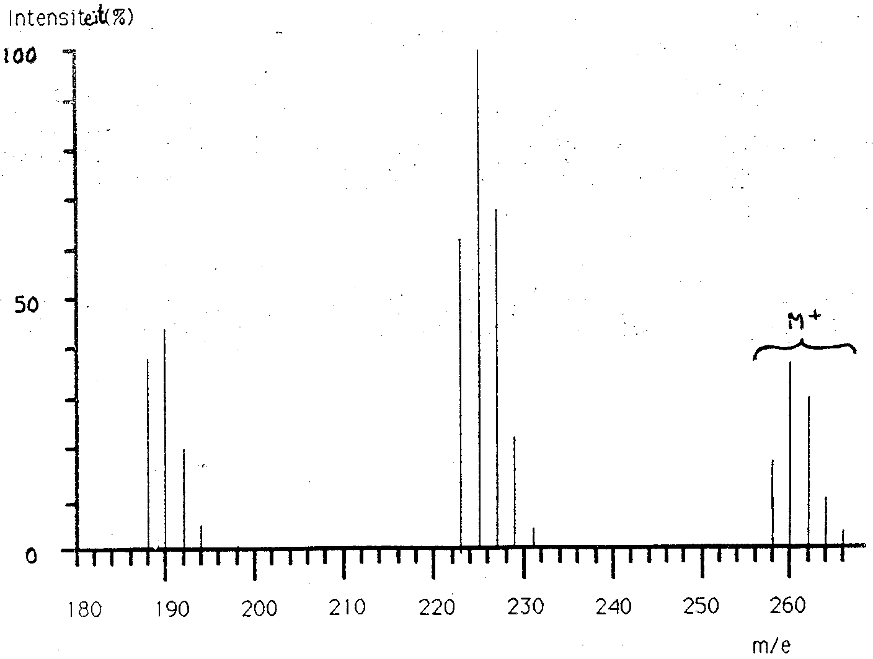

1. Bepaal de structuurformule van **X**. Neem daarbij aan dat **X** ontstaat ten gevolge van de ontleding van een synthetisch rubber die gebruikt wordt als isolator in een elektrolysecel waarin chloor wordt geproduceerd.
2. Geef de naam van de verbinding **X**.
3. (6+4+5+4+2 = 21 punten)

Deze opgave laat zien hoe belangrijk het is in verband met het risico van een koolstofmonooxidevergiftiging om te voorkomen dat een verwarmingssysteem goed afgesteld is. De aanvaardbare concentratie van CO in de lucht is ≤ 5 volume-ppm en de maximaal toegestane waarde is 50 ppm.

In een methaanbrander verlopen gelijktijdig de volgende reacties:

1. CH4(g) + 2 O2(g)  CO2(g) + 2 H2O(g)
2. CH4(g) + 3/2 O2(g) CO(g) + 2 H2O(g)

|  |  |  |  |  |  |
| --- | --- | --- | --- | --- | --- |
|  | CH4 | O2 | CO2 | CO | H2O |
| (kJ mol−1) | −74,9 | 0 | −393,5 | −110,5 | −241,8 |
| *S*° (J K−1 mol−1) | 186,2 | 205,0 | 213,6 | 197,6 | 188,7 |

n.b. = de vormingsenthalpie onder standaardomstandigheden.

1. Bereken de evenwichtsconstanten van beide reacties bij *T* = 1500 K. Neem aan dat de waarden van  en *S*° onafhankelijk zijn van de temperatuur.
2. ♦ Geef de betrekking tussen de hoeveelheden zuurstof en koolstofmonooxide in mol bij evenwicht (*T* = 1500 K; *p* = 1,013⋅105 Pa) indien men zoveel lucht in de brander toelaat dat de molverhouding CH4 : O2  gelijk is aan 1 : 2. De samenstelling van lucht is 80 vol% N2 en 20 vol% O2. Gebruik als benadering dat  bij evenwicht.

♦ Toon aan dat deze benadering juist is met behulp van de antwoorden op vraag 14.

1. Bereken de molfractie *x* van CO onder de omstandigheden gegeven in vraag 15. Neem aan dat de molfractie CO heel klein is in vergelijking met die van CO2 en dat dus het totale aantal mol niet noemenswaard verandert bij verbranding. Toon aan dat deze aanname correct is.
2. Voer de berekeningen van vragen 15 en 16 nogmaals uit. Neem daarbij aan dat er tweemaal zoveel lucht (4 mol O2 per 1 mol CH4) in de brander wordt toegelaten als bij vraag 15 het geval was.
3. Bereken de concentraties CO in volume-ppm in de afgassen na condensatie van waterdamp. Doe dit voor de omstandigheden bij vragen 15 en 17. Neem aan dat de samenstelling ervan niet noemenswaard verandert gedurende het afkoelen van 1500 K tot kamertemperatuur. Verwaarloos ook de bijdrage van waterdamp aan de samenstelling van de gasfase.
4. (3+3+2+4 = 12 punten)

Gebruik bij deze opgave de volgende gegevens.

|  |  |
| --- | --- |
| halfreactie | *V*° (V) |
| Cu+ + e−  Cu(s) | 0,52 |
| Cu2+ + e−  Cu+ | 0,15 |
| Cu2+ + I− e−  CuI(s) | 0,86 |
| I2(aq) + 2 e−  2 I− | 0,54 |

1. Laat door berekening zien dat de waarde van de evenwichtsconstante voor de reactie:

2 Cu+(aq)  Cu(s) + Cu2+(aq) gelijk is aan 1,8⋅106.

1. Geef de vergelijkingen van de reacties die optreden als men het goed oplosbare koper(I)sulfaat (s; grijs) in water brengt. Wat neem je dan waar?
2. Leg uit of er een analoge reactie optreedt als men een jodide-oplossing toevoegt aan koper(I)sulfaat(s).
3. Bereken het oplosbaarheidsproduct van koper(I)jodide.
4. (4+4+7+5 = 20 punten)

Uitgaande van 2-pentyn kan men met behulp van verschillende reagentia allerlei reactieproducten verkrijgen.

Geef in elk van onderstaande gevallen het bijbehorende reactieschema van de vorm

reactant  product(en). Als de stereochemie een belangrijke rol speelt teken je de structuurformules in een geschikte ruimtelijke weergave. Geef als er méér dan een product ontstaat, ook het hoofdproduct aan.

1. H2/Pd/CaCO3, chinoline
2. Na, NH3(l)
3. HBr (molverhouding 1 : 1)
4. H2O/H2SO4/HgSO4
5. (6+2+4 = 12 punten)

Voor een economisch gebruik van waterstof is het noodzakelijk om grote hoeveelheden ervan in een zo klein mogelijk ruimte op te slaan. Dit mag echter niet ten koste gaan van de veiligheid. Veel legeringen zoals LaNi5, LaCo5, en CeCo5 vormen een goede mogelijkheid voor opslag van H2.. Ze hebben dezelfde structuur als CaCu5 (zie fig.).

LaNi5 vormt hexagonale kristallen. Elke hexagonale eenheidscel (a = 511 pm, c = 397 pm) bevat één La en vijf Ni-atomen.

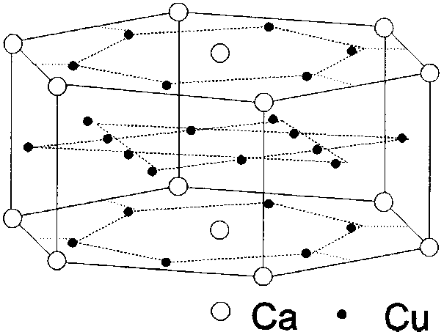

1. Bereken de dichtheid van deze LaNi5 legering.

H2 kan in grote hoeveelheden geabsorbeerd worden door deze legering: losse waterstofatomen gaan dan op de interstitiële plaatsen in het LaNi5 rooster zitten.

LaNi5 + 3 H2  LaNi5H6

Bij een druk groter dan 4 atm wordt H2 geabsorbeerd in de legering en bij lagere druk komen de geabsorbeerde waterstofatomen weer vrij. Er zijn drie octaëder en zes tetraëderholten in een eenheidscel. Normaal zijn de zes tetraëderholten bezet met H-atomen en de samenstelling is dan LaNi5H6.

1. Bereken de dichtheid van H in de legering. Neem aan dat het celvolume niet verandert tijdens de absorptie van H.
2. ♦ Bereken de dichtheid van waterstof onder standaardomstandigheden (*T* = 298 K; *p* = 1 bar).

♦ Bereken de verhouding tussen de dichtheden van waterstof in LaNi5H6 en waterstof onder standaardomstandigheden.

1. (1+2+2+4 = 9 punten)

131I is een radioactief isotoop van jood (een e− emitter; ook wel − straler genoemd). Het wordt in de medische wetenschap als diagnosticum gebruikt. Afwijkingen in de werking van de schildklier kunnen zo met een Geigerteller opgespoord worden. De vervalconstante *k* van 131I is 9,93⋅10−7 s−1.

1. Geef de ‘reactie’vergelijking van het radioactief verval van 131I.
2. Bereken de halveringstijd van 131I in dagen.
3. Bereken de tijd in dagen die nodig is om de hoeveelheid radioactiviteit van een monster 131I terug te brengen tot 30% van de oorspronkelijke waarde.
4. Bereken de minimale hoeveelheid 131I in g die nog met een bepaalde Geigerteller gedetecteerd kan worden. Deze Geigerteller kan een activiteit van 10−4 Ci nog detecteren. 1 Ci (Curie) is de hoeveelheid radioisotoop die 3,7⋅1010 desintegraties s−1 oplevert.

**EINDE THEORIETOETS**

NATIONALE CHEMIE OLYMPIADE

**THEORIETOETS dinsdag 9 juni 1998**

**8.30 – 12.30 uur**

**antwoordmodel**







1. Antwoordmodel bij de vragen van de theorietoets
2. De maximum score bedraagt 120 punten, die genormeerd worden naar 60
3. De toets duurt maximaal 4 klokuren
4. Benodigde hulpmiddelen: rekenapparaat; grafiekpapier, periodiek systeem, geodriehoek; geen BINAS
5. (18 punten)
6. maximum 5 punten

* HL + H2O  H3O+ + L− *K*HL = 1,4⋅10−4 1
* *C*0 − *x* *x* *x* 1
* *K*z =  *C*0 = 3,00⋅10−3 1
* Aanname *C*0 >> *x* geeft *x* = 6,5⋅10−4, niet geldig  
  abc-formule: *x* = 5,8⋅10−4, [H3O+] = 5,8⋅10−4, pH = 3,24 2

1. maximum 3 punten

* 1: HL + HCO3−  H2CIO3 + L− *K*1  
  2: HL + H2O  H3O+ + L− *K*2 = *K*HL 1
* 3: HCO3− + H3O+  H2CO3 + H2O *K*3 =  1
* reactie 1 = 2 + 3, *K*1 = *K*2⋅*K*3 = 311 (3,1⋅102) 1

1. maximum 5 punten

* ♦ HCO3− is amfoteer, pH = ½ (p*K*z1 + p*K*z2) = 8,34 2
* ♦ 2

|  |  |  |  |  |  |
| --- | --- | --- | --- | --- | --- |
|  | HL + | HCO3− | → | H2CO3 + | L−, reactie is aflopend |
| voor | 3,00⋅10−3 | 2,4⋅10−2 |  | 0 | 0 |
| na | 0 | 2,1⋅10−2 |  | 3,0⋅10−3 | 3,0⋅10−3 |

* Buffer: 1  
  

1. maximum 5 punten

* A: pH = 7,40; [H3O+] = 4,0⋅10−8, [HCO3−]A = 0,022 M. Uit *K*z1: 1
* [H2CO3]A = 0,0019 M; (1) [HCO3−]B + [H2CO3]B = 0,0239 M (0,024) 1
* B:  1
* Uit (1) en (2) [HCO3−]B = 0,0196 M  
   [H2CO3]B = 0,0043 M 1
* *n*HL = *n*(H2CO3) = [H2CO3]⋅1,00 L = 2,4⋅10−3 mol 1

*indien is aangenomen: (1) = 0,022 M* 3 pt

*indien A ontbreekt* 1 pt

1. (9 punten)
2. maximum 6 punten
3. maximum 3 punten
4. (12 punten)
5. maximum 4 punten

Platlands periodiek systeem

|  |  |  |  |  |  |  |  |  |  |
| --- | --- | --- | --- | --- | --- | --- | --- | --- | --- |
| 1 |  |  |  |  |  |  |  |  | 2 |
| 1s1 |  |  |  |  |  |  |  |  | 1s2 |
| 3 | 4 |  |  |  |  | 5 | 6 | 7 | 8 |
| []2s1 | []2s2 |  |  |  |  | []2s22p1 | []2s22p2 | []2s22p3 | []2s22p4 |
| 9 | 10 |  |  |  |  | 11 | 12 | 13 | 14 |
| []3s1 | []3s2 |  |  |  |  | []3s23p1 | []3s23p2 | []3s23p3 | []3s23p4 |
| 15 | 16 | 17 | 18 | 19 | 20 | 21 | 22 | 23 | 24 |
| []4s1 | []4s2 | []4s23d1 | []4s23d2 | []4s23d3 | []4s23d4 | []4s23d44p1 | []4s23d44p2 | []4s23d44p3 | []3s23d44p4 |

1. maximum 1 punt

|  |  |
| --- | --- |
| 3D | 2D |
| octet | sextet |
| 18-elektron | 10-elektron |

1. maximum 3 punten

|  |  |  |  |  |  |  |  |  |  |  |  |  |  |  |
| --- | --- | --- | --- | --- | --- | --- | --- | --- | --- | --- | --- | --- | --- | --- |
| H |  |  |  |  |  | He |  | g |  |  |  |  |  | g |
| Li | Be |  | B/C | N/O | F | Ne |  | s | s |  | s | g | g | g |
| Na | Mg |  | Al/Si | P/S | Cl | Ar |  | s | s |  | s | s | g | g |

1. maximum 1 punt

het verloop van de 1e ionisatie-energieën



1. maximum 3 punten

energieniveaus met opvulling 2

Stabiel: + − + + + − 1

(+ betekent stabiel; − instabiel)

1. (7 punten)
2. maximum 6 punten

X = CCl2=CCl−CCl=CCl2

Juiste aantal Cl-atomen 3

Juiste molecuulformule 2

Juiste structuurformule 1

1. maximum 1 punt

X = 1,1,2,3,4,4-hexachloorbuta-1,3-dieen 1

1. 21 punten)
2. maximum 6 punten

* I*H*° = 74,9 − 393,5 − 2⋅241,8 = −802,2 kJ mol−1  1
* I*S*° = −186,2 − 2⋅205,0 + 213,6 + 2⋅188,7 = −5,2 J K−1mol−1 1
* (ofwel I*G*° = −802⋅103 −1500×−5,2 = −794,2⋅103 ⇒ *K*I =  of)  
  *K*I = exp[−(I*H*°−*T**S*°)/*RT*] = exp[(802,2−1,5⋅5,2)/8,314⋅1,5] = 4,62⋅1027 1
* II*H*° = 74,9 − 110,5 − 2⋅241,8 = −519,2 kJ mol−1 1
* II*S*° = −186,2 − 1,5⋅205,0 + 197,6 + 2⋅188,7 = 81,3 J K−1mol−1 1
* *K*II = exp[(519,2+1,5⋅81,3)/8,314⋅1,5] = 2,13⋅1022 1

1. maximum 4 punten

* Omdat *K*I en *K*II allebei groot zijn, zijn beide evenwichten aflopend, zodat *n*CH4 = 0 1
* Bij evenwicht:  3

1. maximum 5 punten

* Bij reactie I variëert het totaal aantal mol gas niet; bij reactie II verandert dat van 8,5 tot 9 (rekening houdend met de aanwezigheid van N2), maar dit is een verwaarloosbare verandering op het totaal aantal mol omdat *K*I << *K*II 1



* Voor reactie: 4
* 



1. maximum 4 punten



1. maximum 4 punten

Als gevolg van de condensatie van waterdamp, verandert het aantal mol in de gasfase van 11 tot 9 in geval 16 en van 21 tot 19 in geval 17 1

Daarom verandert de molfractie CO tot:

*x*CO = 7,06⋅10−5⋅11/9 = 8,63⋅10−5 in geval 16 en

*x*CO = 7,11⋅10−7⋅21/19 = 7,86⋅10−7 in geval 17 Deze waarden corresponderen respectievelijk met 86 en 0,8 ppm. 1

1. (12 punten)
2. maximum 3 punten

* *V*° = 0,52 − 0,15 = 0,37 1
* *G*° = −*nF**V*° =−*RT* ln *K* 1
* 1⋅9,65⋅104⋅0,37 = 8,31⋅298⋅ ln *K* ⇒ *K* = 1,8⋅106 1

1. maximum 3 punten

* Cu2SO4(s) → 2 Cu+(aq) + SO42−(aq) 1
* 2 Cu+(aq) → Cu(s) + Cu2+(aq) 1
* Grijze vaste stof wordt omgezet in roodachtige (bij fijne verdeling zwarte) stof en een blauwe oplossing. 1

1. maximum 2 punten

* Cu+ wordt nu gemakkelijk omgezet in CuI. 1
* *V*° =0,52 − 0,86 = −0,34 ⇒ géén redoxreactie. Dus géén analoge reactie. 1

1. maximum 4 punten

In één oplossing moet gelden:

1. (20 punten)



1. maximum 4 punten



1. maximum 4 punten



1. maximum 7 punten

*  2+2+2+1

2

1. maximum 5 punten



2

3

1. (12 punten)
2. maximum 6 punten

* Volume van de eenheidscel = *a*2*c*⋅sin 120° = 2
* (5,11⋅10−10 cm)2⋅(3,97⋅10−10 cm)⋅0,866 = 8,98⋅10−23 cm3 1
* **Massa van de eenheidscel** = (138,9 + 5⋅58,71)u⋅1,66⋅10−24 g/u = 7,18⋅10−22 g 2
* **Dichtheid van LaNi5** =   
   1

1. maximum 2 punten   
   Dichtheid van H:



1. maximum 4 punten   
   dichtheid van H2 onder standaardomstandigheden:



1. (9 punten)
2. maximum 1 punt

131I → 131Xe + e−

1. maximum 2 punten



Vervalreacties zijn 1e orde-reacties:

1. maximum 2 punten

Voor een 1e orde-reactie geldt:

Waarin *C*0 en *C* de concentraties zijn op tijdstippen *t*0 en *t*.



1. maximum 4 punten



1 curie (c) is de hoeveelheid radio-isotopen die 3,7⋅1010 desintegraties per s levert.

1 c = 3,7⋅104 desintegraties per s

* 10−4 c⋅3,7⋅104 des. s−1 = 3,7 des. s−1 = d*N*/d*t* 1
* *t*1/2 van 131I uitgedrukt in s = 8,08 d⋅ 86400 s d−1 = 6,98⋅105 s 1
*  

NATIONALE CHEMIE OLYMPIADE

**PRACTICUMTOETS**

**woensdag 10 juni 1998**

**13.30 – 17.30 uur**





1. **Deze practicumtoets bestaat uit twee onderdelen: een synthese en een analyse**
2. **De maximum score voor dit werk bedraagt 40 punten**
3. **Deze practicumtoets duurt maximaal 4 klokuren**
4. **Beide onderdelen duren 115 minuten, inclusief het invullen van het bijbehorende antwoordblad en het schoonmaken van het glaswerk en de werkomgeving**
5. **Bij het wisselen van onderdeel is er een thee/koffiepauze van 10 minuten**
6. **Benodigde hulpmiddel: rekenapparaat; BINAS is niet toegestaan**
7. **Veiligheidsbril en labjas verplicht**

# SYNTHESE VAN HEXAMMINEKOBALT(III)CHLORIDE, [Co(NH3)6]Cl3

*1. Uitvoering*

Voeg aan 48 g COCl2 . 6H2O en 32 g NH4Cl 40 mL water toe in een 500 mL driehalskolf. Schud het mengsel tot bijna alles opgelost is en voeg 1 g ontkleuringskool en 100 ml geconcentreerde ammonia toe. Leid een krachtige luchtstroom door de rode oplossing, tot deze geelbruin geworden is. De luchtstroom mag niet te krachtig zijn, daar anders het ammoniakgehalte verminderd wordt (tegen te gaan door af en toe wat geconcentreerde ammonia toe te voegen). Filtreer het neergeslagen [Co(NH3)6]Cl3 met de ontkleuringskool af door een glasfilter. Los het neerslag daarna onder verwarmen op in 1-2% zoutzuur en filtreer de oplossing warm af door een büchnertrechter. Voeg onder roeren aan het filtraat 80 ml geconcentreerd zoutzuur toe en koel het geheel af tot 0 °C. Zuig het uitgekristalliseerde [Co(NH3)6]Cl3 af op een glasfilter, was het eerst met 60% en daarna met 96% ijskoude ethanol. Droog de kristallen bij 80-100 °C.

De stof wordt ingeleverd in een passend potje, voorzien van etiket met naam en opbrengst van het preparaat alsmede met je eigen naam en datum.

*2. Opgaven:*

Bereken de opbrengst [Co(NH3)6]Cl3

Vul het antwoordformulier in

# Zn(II) BEPALING

*Algemeen*

Een groot aantal metaalionen waaronder Zn(II) kan worden bepaald d.m.v. visuele complexometrische titraties met EDTA (=ethyleendiaminetetraacetaat). EDTA is een meertandig ligand (6 coördinatieplaatsen) en vorrnt een 1 : 1 complex met Zn(II). Als indicator wordt eriochroomzwart T gebruikt dat evenals EDTA complexeert met Zn(II). Deze indicator heeft in de vrije vorm een andere kleur dan in het metaal-indicatorcomplex. Verder vormt het vanzelfsprekend een minder stabiel complex met Zn(II) dan EDTA.

In dit experiment wordt aan de hand van een EDTA-titratie het massapercentage zink bepaald in een monster zinksulfaat dat een onbekende hoeveelheid kristalwater bevat.

*1. Voorbereiding*

* Vul een buret met de 0,01M EDTA-standaardoplossing.
* Maak in de zuurkast een buffer door 2,7 g NH4Cl (ammoniumchloride) en 17,5 mL geconcentreerde ammonia aan te vullen tot 50 mL met demiwater
* Weeg exact ± 0,3 g zinksulfaat af, breng het in een 100 mL maatkolf, los op in demiwater en vul aan.

*2. Titratie (duplo bepaling)*

* Pipetteer 10,00 mL zinksulfaatoplossing in een 200-300 mL erlenmeyer en verdun tot 100 mL met demiwater.
* Voeg zoveel eriochroomzwart T toe (ZEER WEINIG!) dat de oplossing goed lila kleurt, maar wel transparant blijft.
* Voeg 1 mL buffer toe en meng.
* Titreer de oplossing met de EDTA-oplossing (omslag lila-rood naar blauw)

*3. Opgaven*

* Bereken het massapercentage Zn(11) in het verstrekte zinksulfaat.
* Vul het antwoordformulier in.

# Antwoordformulier

# Naam:

## Synthese van hexaamminekobalt(III)chloride

Uitgegaan van: g CoCl2 . 6H2O.

Verkregen: g Co(NH3)6Cl3-

Opbrengst percentage (volledige berekening laten zien):

Zn(II) bepaling

Afgewogen hoeveelheid zinksulfaat gram (stof + weegpapier)

gram (weegpapier) −

gram

Titratie: volume EDTA-oplossing (1) mL

(2) mL

Berekening massapercentage Zn(II) (Volledige berekening vermelden!)

(1)

(2)